1. Цели и задачи курсового проектирования
Целями курсового проекта являются:
- закрепление знаний, полученных в ходе изучения дисциплины «Объектно-ориентированное программирование»;
- приобретение навыков практического программирования с использованием объектно-ориентированной парадигмы;
- подготовка к выполнению выпускной квалификационной работы.
Задачей курсового проекта является разработка иерархии типов в заданной предметной области, включающей в себя:
- разработку иерархии классов;
- разработку приложения;
- подготовку презентации.
2. Тематика курсового проекта
В ходе выполнения курсового проекта студенты должны практически освоить общий методологический подход, используемый при проектировании и программной реализации системы классов, соответствующей объектно-ориентированной парадигме программирования. Создаваемая система классов описывает (моделирует) определённую предметную область и может служить основой для полноценной информационной системы, решающей задачи данной области. Спроектированная система классов должна быть не только реализована в виде программы, но и протестирована. Для тестирования классов студент должен разработать приложение, функциональные возможности которого должны демонстрировать различные варианты использования объектов созданных классов.
3. Задание на курсовое проектирование
В ходе курсового проекта необходимо разработать приложение, позволяющее протестировать взаимодействие объектов классов, спроектированных и реализованных студентом для решения конкретной задачи при заданных критериях. При разработке программного обеспечения следует использовать шаблоны проектирования. Также предпочтение должно быть отдано графическому приложению. Не допускается в качестве курсового проекта по объектноориентированному программированию разрабатывать веб-приложения, а также мобильные приложения. При этом подлежат разработке следующие вопросы:
а) анализ задания;
б) разработка классов;
в) разработка тестового приложения;
г) оформление пояснительной записки по результатам выполнения проекта;
д) создание презентации к проекту.
Вариант задания на курсовое проектирование должен быть согласован с преподавателем. Каждый из вариантов определяет предметную область, для моделирования которой должна быть разработана система классов (не менее 10 классов). Примерный список вариантов задания на курсовое проектирование приведён в Приложении 1. Допустим выбор иных вариантов тем курсового проекта.

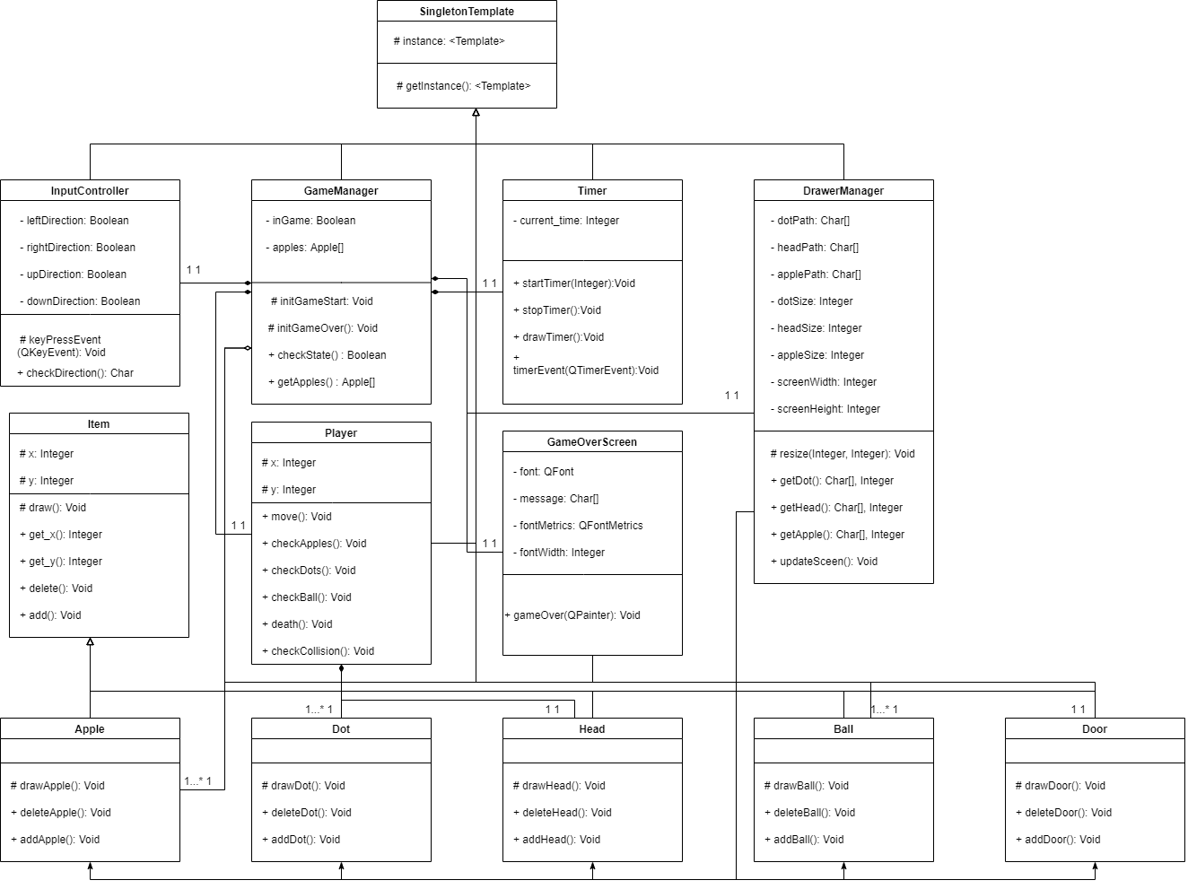
Вариант 25:
Игра «Snake». Правила игры: Чтобы выиграть в Snake, вам нужно съесть все яблоки в комнате и выйти через дверь, которая откроется вверху. С каждым съеденным яблоком вы становитесь длиннее. Если вы врежетесь в стену, вы умрете. Если вы врежетесь в себя, вы умрете. Если вам в голову попадет мяч, вы умрете. Если вы слишком долго не будете есть яблоки, появятся новые.

